MÓJ REGION
PONIEDZIAŁEK – moja miejscowość.

- Zabawa Dokończ zdanie…
- Miejscowość, w której mieszkam to….
- Mieszkam w….. przy ulicy….
- Lubię swoją miejscowość, bo….
- Moje przedszkole znajduje się w…. przy ulicy….

- Zabawa Wycieczka rowerowa:
Dzieci leżą na plecach i naśladują pedałowanie na rowerze, mówiąc za rodzicem rymowankę:

Jedzie rowerek na spacerek,
Raz, dwa, trzy,
Na rowerku pan Kacperek,
Raz, dwa, trzy.

Na sowa „raz, dwa, trzy” dzieci klaszczą.

- Spacer po swojej miejscowości / osiedlu:
- Oglądanie swojej miejscowości, osiedla. Zwrócenie uwagi na zabudowę, ruch uliczny, zabytkowe obiekty…
- Zwrócenie uwagi na właściwe zachowanie w miejscu publicznym
- Rozmowa na temat wycieczki: czy podobała się wycieczka? Wymieńcie miejsca znajdujące się w waszej miejscowości.

- Karta pracy cz. 4. S.30.
Oglądanie miejsc. Słuchanie nazw miejscowości. Naklejanie małego koła (naklejki) na zdjęciu, które przedstawia miejscowość podobną do miejscowości dziecka. Zabawa ruchowa Statki płyną po rzece.

WTOREK – Orzeł biały

- Karta pracy, cz. 4, s. 31.
Czytanie tego, co mówią dzieci o swoich miastach. Łączenie ich wypowiedzi z nazwą odpowiedniego miasta. Oglądanie herbów miast. Rysowanie herbu swojego miasta (lub wymyślonego, jeżeli miejscowość go nie posiada).

- Karta pracy, cz. 4, s. 32.
Oglądanie zdjęcia. Określanie, co jest na nim przedstawione. Czytanie tekstu. Odpowiadanie na pytania:
− W jakim państwie mieszkamy?
− Kim jesteśmy?
− Jakie są symbole narodowe Polski?
− Gdzie leży Polska?
• Rysowanie szlaczków po śladach, a potem – samodzielnie.

- Oglądanie mapy fizycznej Polski.
• Wskazywanie najdłuższych rzek, odczytywanie ich nazw.
• Pokazywanie przez rodzica: stolicy Polski – Warszawy, gór (miejsca pomarańczowe), odczytywanie ich nazw; nizin (zielone miejsca); morza – Bałtyku; miejsca, gdzie znajduje się miejscowość dzieci.

- Karta pracy, cz. 4, s. 33.
Czytanie: To mapa Polski i wyrazu godło. Odszukiwanie wśród naklejek wyrazów: stolica, Tatry, Bałtyk i naklejanie ich w odpowiednich miejscach na mapie konturowej Polski. Omówienie wyglądu godła. Rysowanie po śladach rysunków flag. Kolorowanie ich tak, żeby wyglądały jak flaga Polski.

- Wykonanie pracy plastycznej „Orzeł biały”. Można kredkami lub farbą.

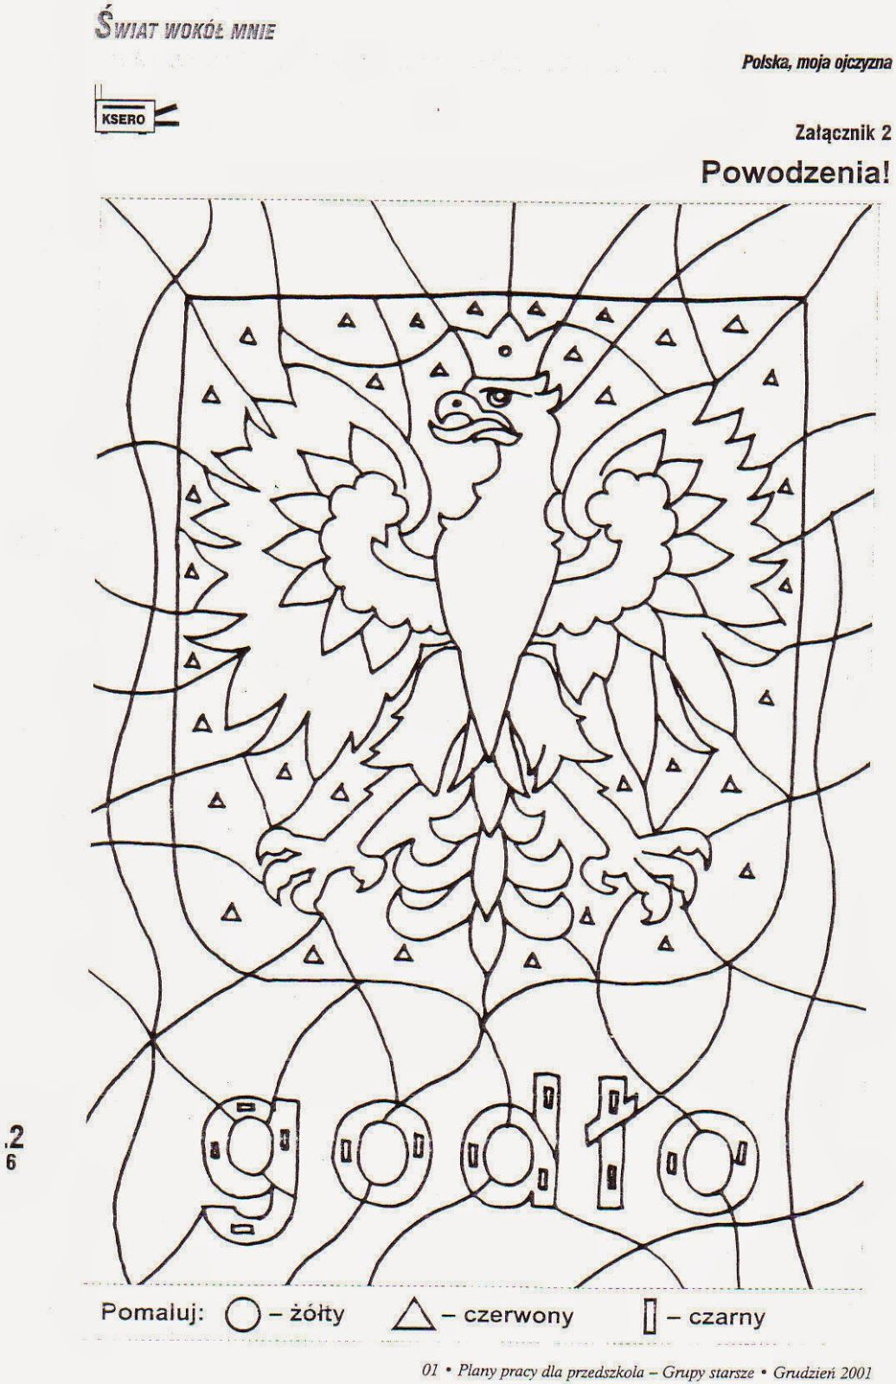

ŚRODA – Warszawska Syrenka

- Karta pracy Czytam, piszę, liczę, s. 85.
Czytanie tekstu o atrakcyjnych miejscach w Polsce. Pisanie po śladach zdania: Moim domem jest Polska.

- Karta pracy, cz. 4, s. 34.
Oglądanie zdjęcia pomnika Syrenki w Warszawie, nad Wisłą. Czytanie tekstu o Warszawie. Rysowanie szlaczków po śladach, a potem – samodzielnie.

- Karta pracy, cz. 4, s. 35.
Rysowanie po śladach rysunku Syrenki. Kolorowanie go. Czytanie zdań. Ocenianie ich wartości logicznej. Zaznaczanie wyniku w odpowiednich miejscach.

- Utrwalenie symboli Polski:

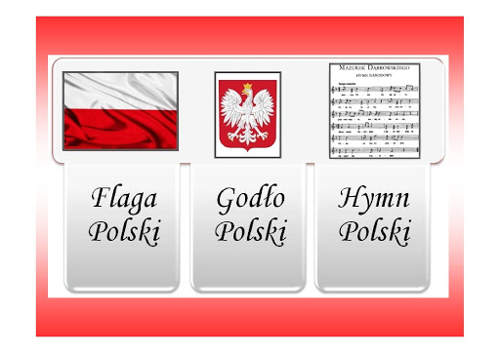

5.Uzupełnij nazwy:

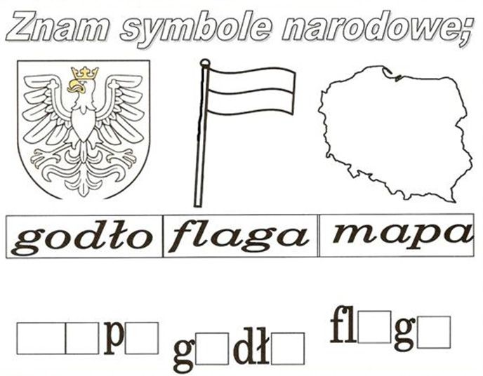

- Karta pracy:

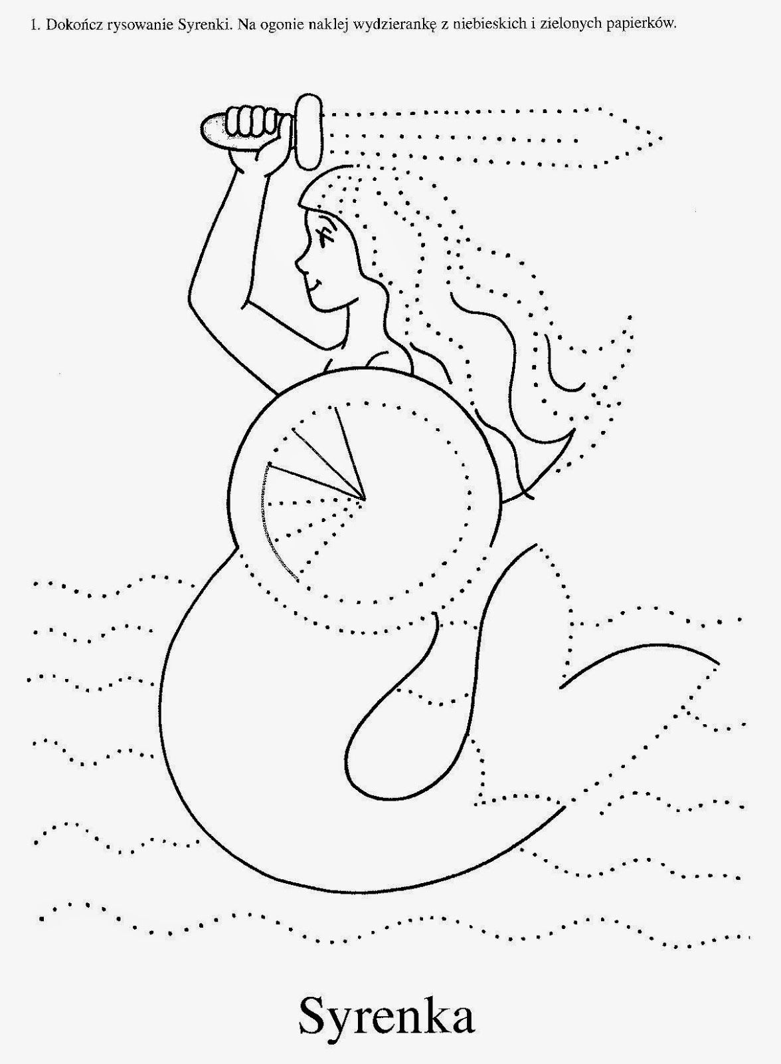

CZWARTEK – Liczymy do 10

- Karta pracy Czytam, piszę, liczę, s. 86.
Kończenie według wzoru.

- Słuchanie opowiadania:
Nad rzeką Wisłą znajdowała się osada rybacka. Mieszkali tam Wars i Sawa. Wars był rybakiem, który łowił ryby w Wiśle. Sawa zajmowała się domem.
W Wiśle, obok osady, mieszkała mała Syrenka. Bawiła się blisko brzegu ze swoją przyjaciółką rybką. Znana była flisakom spławiającym drewno Wisłą. Zawsze witali ją radośnie. Pewnego dnia Syrenka postanowiła popłynąć
z flisakami do dalekiego morza. Pożegnała Warsa i Sawę i udała się w podróż z flisakami. Gdy z rybką dopłynęły do morza, okazało się, że rybka nie może żyć w słonej, morskiej wodzie. Zrozpaczona Syrenka usiadła na skale i zaczęła płakać. Zobaczyły ją córki króla Bałtyku. Zaprowadziły Syrenkę do swojego ojca, który przerażał swoim wyglądem, swoją postawą królewską. Król wysłuchał Syrenki i postanowił, że jego słudzy – bałwany morskie – doprowadzą ją do Wisły. Dał jej też tarczę i miecz, żeby nim strzegła miasta, które powstanie z osady rybackiej, gdzie mieszkali Wars i Sawa. Syrenka wróciła do swojej osady. I tak, jak przepowiedział król Bałtyk – z osady powstało piękne, duże miasto, nazwane na cześć założycieli osady Warszawą. Na cześć Syrenki warszawiacy wystawili jej pomnik nad Wisłą i umieścili jej podobiznę w herbie Warszawy.

- Opowiadanie historyjki przez dzieci – na tyle na ile zapamiętało.

- Dodawanie i odejmowanie w zakresie 10. Dodawanie z wykorzystaniem kostek.
Dzieci kolejno rzucają dwiema kostkami, w których zaklejone są ścianki z sześcioma oczkami. Mamy tam cyfry 0. Po wyrzuceniu liczą oczka i układają odpowiednie działanie. Np. dziecko wyrzuciło na kostkach 5 oczek i 4 oczka. Układa działanie:

5 + 4 = 9

i je odczytuje.

- Karty pracy, cz. 4, s. 36, 37.
• Kolorowanie odpowiedniej liczby kwadratów. Liczenie na palcach. Odszukiwanie wśród naklejek odpowiednich znaków i naklejanie ich we właściwych miejscach.
• Liczenie. Naklejanie odpowiednich cyfr. Odczytywanie działań.

- Karta pracy – dla chętnych:
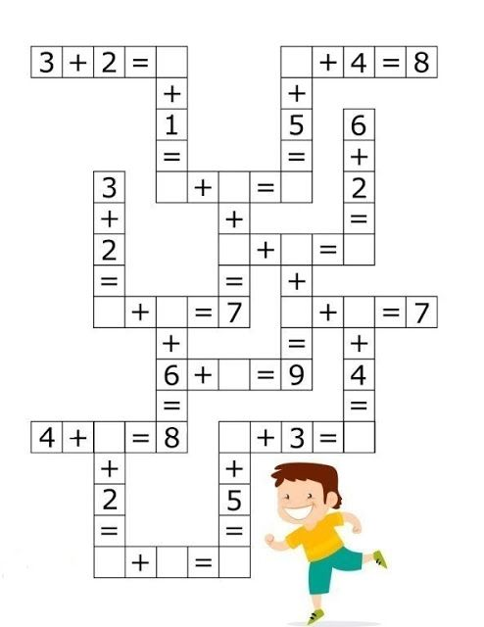

PIĄTEK – Polska w Unii Europejskiej

- Oglądanie mapy Europy, wskazywanie na niej Polski; słuchanie, odczytanych przez rodzica, nazw sąsiadów Polski.

- Karta pracy, cz. 4, s. 38.
• Słuchanie nazw państw należących do UE. Oglądanie zdjęć z wybranych państw UE. Kolorowanie ramek zdjęć.
• Oglądanie flagi UE. Omawianie jej wyglądu.
• Kolorowanie flagi UE.

- Zabawa orientacyjno-porządkowa Podróż po Europie.
Rodzic pokazuje na przemian dwie flagi: Polski i Unii Europejskiej. Kiedy pokaże flagę Polski, dzieci swobodnie biegają po pokoju. Kiedy pokaże flagę UE, dzieci zatrzymują się.

- Karta pracy, cz. 3, s. 39.
Rozwiązywanie krzyżówki – naklejanie liter tworzących nazwy obrazków (naklejki). Odczytanie hasła. Czytanie co trzeciej litery, zaczynając od pierwszej; określanie, z czego słyną wymienione kraje.

- Karta pracy Czytam, piszę liczę, s. 87.
Oglądanie flag wybranych krajów Unii Europejskiej. Wskazywanie flagi Polski. Liczenie flag, porównywanie ich liczby. Wpisywanie odpowiednich liczb i znaków.

